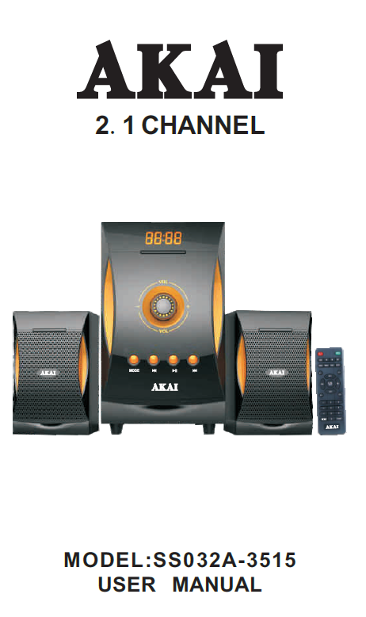
PRÍRUČKA POUŽIVATEL´A
MULTIMEDIA SPEAKER SYSTEM
SK - SLOVENSKÝ

DIAL´KOVÝ OVLÁDAČ
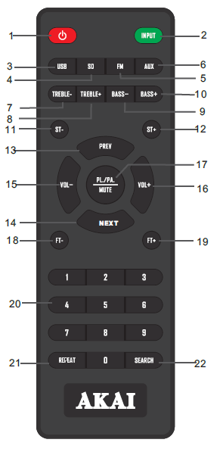 | - STANDBY: Stlačte toto tlačidlo pre spustenie/zastavenie prístroja  - VSTUP: Stlačte toto tlačidlo pre výber modulu vstupu (Aux/FM/BT/USB/SD).  - USB: AUtomatické prehrávanie pres USB.  - SD: Audio prehrávanie z karty SD.  - FM: Prehrávanie stanice FM.  - AUX IN: Audio vstup AUX.  - VYSOKÉ (-): Znížuje vysoké zvuky .  - VYSOKÉ (+): Zvýšuje vysoké zvuky  - BAS (-): Znížuje bas ze zvuku  - BAS (+): Zvýšuje bas zo zvuku  - ST(-): Prejdete na predchádzajúcu stanicu FM .  - ST(+): Prejdete na nasledujúcu stanicu FM .  - PREV: V modulu USB/SD – pre prehrávanie nasledujúcej skladby . V modulu FM - abyste prešli na predchádzajúcu rozhlasovú stanicu  - NEXT: V modulu USB/SD – pre prehrávanie nasledujúcej stanice . V modulu FM – abyste přešli na nasledujúcu rozhlasovú stanicu VOL(-) pre zníženie hlavnej hlasitosti  - VOL(+) pre zvýšenie hlavnej hlasitosti  - PL/PA/MUTE: pre prevádzku funkcie prehrávania /pauza alebo pre zastavenie zvuku.  - FT(-): Vyhl´adávanie FM sa znížuje o 0.1 MHZ pri každom stlačení.  - FT(+):Vyhl´adávanie sa znížuje o 0.1MHZ pri každom stlačení.  - 0-9: pro výber čísla melodie v modulu l USB/SD.  - FUNKCIA REPEAT  JEDNA: Opakuje bežnú skladbu  VŠETKY: Opakuje všetky skladby.  SHUF: Míchá skladby a prehráva ich po celú dobu.  ZASTAVENÝ: Prehrávajte každú jednotlivú skladbu, v poradí.  - VYHL´ADÁVANIE: Automatické skenovanie stanic FM.
POZNÁMKA
- Nevystavujte prístroj vyskokým teplotám, vode, vlhkosti.
- Neskúšajte odmontovat´ prístroj abyste sa vyhýbali úrazu elektrickým prúdom; iba kvalifikovaný personal môže vykonat´ servisné práce.
- Zastavte napájanie a vytiahnete kábel zo zásuvky, v prípade, že nepoužívate prístroj.
DIAGRAM OVLÁDACÍHO PANELA
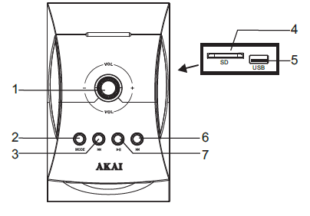 | - Nastavenie Hlasitosti /Mod  - MOD  - Posledná melodia /skenovanie FM  - SlotKarta SD  - Vstup USB  - NASLEDÚJÚCA melodie/skenovanieFM  - Prehrávanie/Pauza

DIFUZOARE |  |  |  | ZOSILNOVACE
 | REPRODUKTORY SATELIT | SUBWOOFER |  | Oddelenie kanálov | 45 db
Priemer reproduktoru | 3 inch | 5.25 inch |  | Pomer signal/šum | 68 db
Impedancia | 4 Ω | 4 Ω |  | Potrebná energie
Hodnota kmitočtu | 35Hz-20KHz |  |  | Napätie  Kmitočet | 220-230V~  50Hz

DIAGRAM ZAPOJENIA ZADNÉHO PANELA
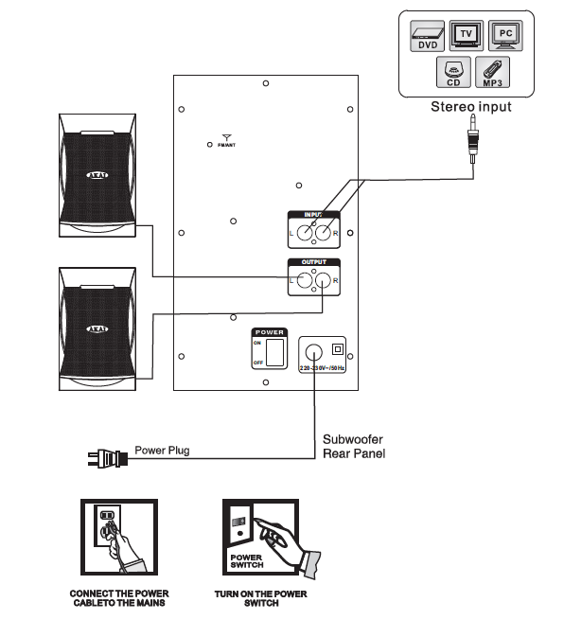
LIKVIDÁCIA OPOTREBOVANÝCH ELEKTRICKÝCH A ELEKTRONICKÝCH ZARIADENIÍ

Tento symbol na produku alebo na obalu znamená, že použitý produkt nesmie byt´pridaný do bežného komunálneho odpadu. Nie zahodit´produkt do domáceho odpadu na konci jeho dobu prevádzky, ale doručte ho na určené zberné centra k recyklaciu. Správnou likvidáciou tohto produktu pomôžete chránit´ životné prostredie a zabránit´ prípadnému negativnému dopadu na životné prostredie a zdravie l´udí.
Chcete-li zistit´ adresu najbližšího zberného centra:
- Kontaktujte miestné úrady
- Zprístupníte webovú stránku http://www.asekol.sk/asekol/
- Vyžadajte d´alšie informacie v obchodu, kde ste kúpil dané zariadenie.

